Cục Thi hành án dân sự và Sở Tài Nguyên & Môi trường
sơ kết Quy chế phối hợp 06 tháng đầu năm 2020

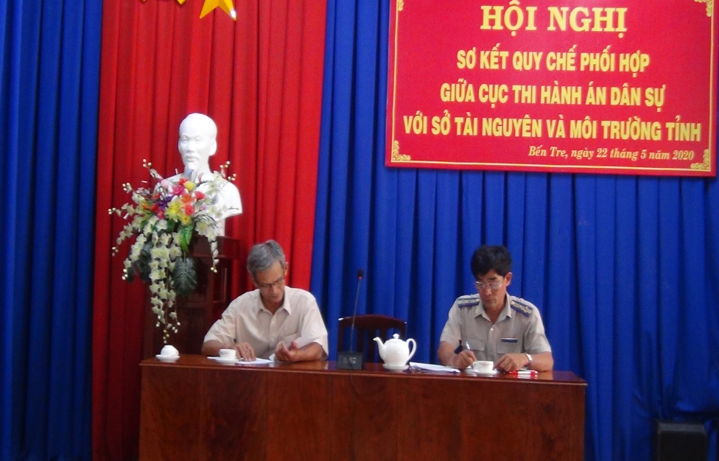

Ngày 22 tháng 5 năm 2020, Cục Thi hành án dân sự và Sở Tài nguyên & Môi trường tỉnh tổ chức Hội nghị sơ kết Quy chế phối hợp 06 tháng đầu năm 2020. Tham dự Hội nghị có lãnh đạo Cục Thi hành án dân sự, trưởng các phòng chuyên môn, Chi cục trưởng Chi cục Thi hành án dân sự huyện, thành phố. Về phía Sở Tài nguyên & Môi trường có ông Nguyễn Văn Chinh, Giám đốc Sở; đại diện lãnh đạo Văn phòng đăng ký đất đai tỉnh; lãnh đạo Chi cục quản lý đất đai; lãnh đạo Chi nhánh văn phòng đất đai huyện, thành phố; ngân hàng nhà nước; ngân hàng SacomBank; ngân hàng Công thương; ngân hàng Đầu tư Đồng Khởi Chi nhánh tỉnh.

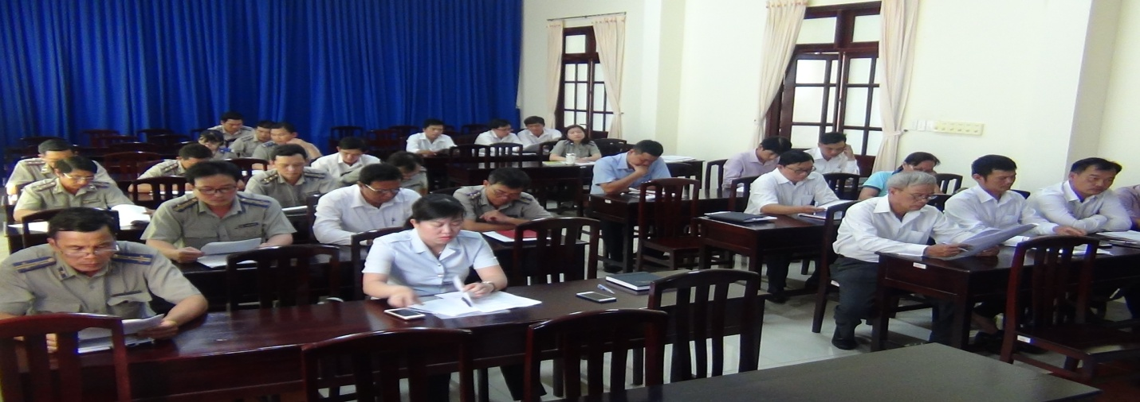
Thời gian qua cơ quan Thi hành án dân sự và Tài nguyên & Môi trường đã thực hiện tốt Quy chế phối hợp trong công tác thi hành án dân sự như: việc cung cấp thông tin đất đai, phong tỏa quyền sử dụng đất, kê biên quyền sử dụng đất, trích xuất họa đồ thửa đất, đăng ký, chuyển quyền sở hữu, sử dụng tài sản...
Tại Hội nghị, các đại biểu đã đánh giá việc ban hành Quy chế là giải pháp kịp thời, làm cơ sở quan trọng để các ngành thực hiện tốt hơn nhiệm vụ của mình; đồng thời, góp phần gắn kết trách nhiệm phối hợp giữa các ngành có liên quan trong công tác thi hành án dân sự. Đảm bảo sự chỉ đạo thống nhất, nâng cao chất lượng và hiệu quả của công tác thi hành án dân sự trên địa bàn tỉnh, các ngành đã tích cực, chủ động thực hiện chức năng, nhiệm vụ của mình theo đúng quy định của pháp luật và nội dung Quy chế. Tuy nhiên bên cạnh kết quả đạt được vẫn còn có những khó khăn vướng mắc trong công tác phối hợp như: việc thực hiện cung cấp thông tin đất đai; Việc phối hợp kê biên quyền sử dụng đất, ký giáp ranh đất, xuất họa đồ sau khi kê biên; Diện tích tối thiểu tách thửa theo Quyết định số 38/2018/QĐ-UBND ngày 04/9/2018 và Quyết định số 41/2019/QĐ-UBND ngày 04/10/2019 về việc sửa đổi, bổ sung Quyết định số 38/2018/QĐ-UBND ngày 04/9/2018 của Ủy ban nhân tỉnh Bến Tre; Công tác phối hợp trong việc chuyển quyền sử dụng đất (cấp giấy chứng nhận quyền sử dụng đất) cho người mua trúng đấu giá hoặc người được thi hành án nhận quyền sử dụng đất khấu trừ nghĩa vụ của người phải thi hành án; Công tác phối hợp trong việc ngăn chặn thực hiện quyền sử dụng đất của người phải thi hành án (chuyển nhượng, chuyển đổi, thế chấp...); Liên quan đến việc cung cấp thông tin về quyền sử dụng đất và thu tiền phí cung cấp thông tin theo Nghị quyết 28/2016/NQ-HĐND ngày 07/12/2016 của Hội đồng nhân dân tỉnh.
Để tiếp tục nâng cao hiệu quả công tác phối hợp, Cục Thi hành án dân sự và Sở Tài nguyên & Môi trường cần có giải pháp trong thời gian tới như sau:
Đối với Cục Thi hành án dân sự: tiếp tục quán triệt đến toàn thể công chức làm công tác thi hành án dân sự trên địa bàn về chủ trương của Đảng, nhà nước về lĩnh vực đất đai; triển khai thực hiện có hiệu quả Quy chế phối hợp và Thông báo liên ngành, xem đây là một trong những giải pháp quan trọng để thực hiện thi hành án đạt hiệu quả; Chỉ đạo Chấp hành viên tăng cường công tác phối hợp và chủ động phối hợp thường xuyên với các Cơ quan quản lý đất đai khi tiến hành xác minh, xác định thực tế tính pháp lý, vị trí, diện tích, giá trị tài sản tại thời điểm thi hành án, để kịp thời giải quyết các vướng mắc phát sinh nếu có; Đối với từng vấn đề còn khó khăn, vướng mắc liên quan đến lĩnh vực đất đai, Cục Thi hành án dân sự chủ động phối hợp với Cơ quan Tài nguyên & Môi trường trao đổi, thống nhất nội dung, giải pháp xử lý vướng mắc; từ đó mỗi ngành sẽ có chỉ đạo tổ chức thực hiện theo hệ thống ngành; kịp thời chấn chỉnh, tháo gỡ khó khăn vướng mắc phát sinh để tập trung chỉ đạo thi hành có hiệu quả hơn trong thời gian tới.
Đối với Sở Tài nguyên và Môi trường: chỉ đạo các Cơ quan quản lý đất đai trực thuộc trên địa bàn tỉnh thực hiện tốt việc phối hợp với cơ quan Thi hành án dân sự 02 cấp trong cung cấp các thông tin, ngăn chặn, chuyển nhượng, chuyển đổi, thế chấp liên quan đến lĩnh vực đất đai; thực hiện xuất họa đồ sau khi kê biên đúng thời gian, đảm bảo đúng, đầy đủ và kịp thời theo yêu cầu của cơ quan Thi hành án dân sự nhằm tạo điều kiện, cơ sở cho cơ quan Thi hành án dân sự thực hiện chức năng, nhiệm vụ theo luật định./.
Phạm Tấn Khánh-Văn phòng Cục

